ОРГАНИЗАЦИЯ  ОБЪЕДИНЕННЫХ  НАЦИЙ | 

UNEP/MC/COP.6/Dec.7

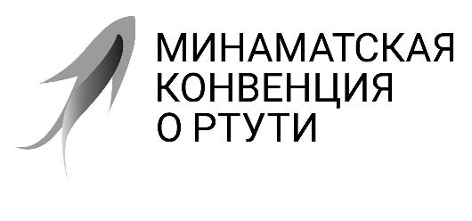 |  | Distr.: General  24 November 2025  Russian  Original: English

Конференция Сторон Минаматской
конвенции о ртути
Шестое совещание
Женева, 3–7 ноября 2025 года
Решения, принятые Конференцией Сторон Минаматской конвенции о ртути на ее шестом совещании
Решение МК-6/7. Продление действия исключений
Конференция Сторон,
отмечая, что в пункте 6 статьи 6 Минаматской конвенции о ртути предусматривается, что Конференция Сторон может по просьбе Стороны принять решение о продлении действия исключения относительно соответствующего срока поэтапного вывода из обращения, указанного в приложении А или В к Конвенции,
признавая, что впервые обращение к Конференции Сторон с таким запросом произошло на шестом совещании Конференции Сторон,
приветствуя пересмотренные заявки о продлении действия исключений, представленные двумя из трех Сторон, обратившихся за продлением, в которых они представляют дополнительную информацию, касающуюся пункта 6 a), b) и c) статьи 6, для рассмотрения Сторонами,
подчеркивая сохраняющуюся необходимость охраны здоровья человека и окружающей среды от продолжающегося производства, импорта и экспорта продуктов, перечисленных в части I приложения А,
- принимает к сведению заявки о продлении действия исключений и связанную с ними информацию, представленную Конференции Сторон на ее шестом совещании Бангладеш, Индией и Таиландом в соответствии с пунктом 6 статьи 6;
- постановляет продлить действие исключений в отношении срока поэтапного вывода из обращения согласно заявке Бангладеш;
- постановляет также продлить действие исключений в отношении срока поэтапного вывода из обращения согласно заявке Индии;
- постановляет также продлить действие исключений в отношении срока поэтапного вывода из обращения согласно заявке Таиланда;
- отмечает, что, за исключением продлений исключений, упомянутых в пунктах 2, 3 и 4 выше, все зарегистрированные исключения из сроков поэтапного вывода из обращения в 2020 году, перечисленные в приложении А, истекают после 31 декабря 2025 года в соответствии с пунктом 5 статьи 6 и что после этой даты ни одно государство или региональная организация экономической интеграции не сможет зарегистрировать исключение в отношении сроков поэтапного вывода из обращения в 2020 году в соответствии с пунктом 8 статьи 6;
- поручает секретариату продолжать вести, обновлять и публиковать на веб-сайте Конвенции реестр, созданный в соответствии с пунктом 3 статьи 6, и соответствующую информацию, в надлежащих случаях.

UNEP/MC/COP.6/28, приложение I.
Там же, приложение II.
Там же, приложение III.

